西 南 石 油 大 学 实 验 报 告

课 程 | 计算机系统基础 | 实验项目 | 结构化调用实验 |  | 成 绩 | 100
专业年级 | 人工智能02 | 学 号 | 202231090262 | 指导教师 | 刘义军
姓 名 | 李俊毅 | 同组姓名 | 万书豪、周春浩 |  | 日 期 | 2024.6.28
- 实验目的
掌握函数调用的基本过程和原理。
了解高级语言和汇编语言的对应关系，弄清楚函数调用，函数参数传递，函数的返回的计算机内部的实现。
掌握堆栈在函数调用时的作用，搞清楚函数调用前，调用中，调用后堆栈的内容。
了解windwos缓冲溢出攻击的实现方法。
二、实验内容
- 通过VS2010编写控制台程序，要求为
- 除了Main函数外，包含两个其它的函数（函数A和函数B）。
- Main函数中定义局部变量，作为函数A的实参对函数A进行调用。
- 函数A定义局部变量，作为引用参数对函数B进行调用。
- 定义指向函数的指针，分别指向A,B两个函数，通过函数指针进行函数调用。
- 通过设置断点和反汇编理解函数调用的实现原理
- 实验过程
- 设计实现一个满足要求的程序
#include <stdio.h>

// 函数B，接受一个int类型引用参数
void functionB(int* value) {
*value += 5; // 修改引用参数的值
printf("Inside Function B, value is now: %d\n", *value);
}

// 函数A，定义局部变量，并作为引用参数调用函数B
void functionA(int* value) {
int localVar = 10;
functionB(&localVar); // 以引用方式传递局部变量
printf("Inside Function A, localVar is: %d\n", localVar);
}

int main() {
int mainVar = 20;

// 定义指向函数的指针，分别指向A和B两个函数
void (*funcPtrA)(int*) = functionA;
void (*funcPtrB)(int*) = functionB;

// 通过函数指针调用函数A
printf("Calling Function A through function pointer.\n");
funcPtrA(&mainVar);

// 通过函数指针调用函数B
printf("Calling Function B through function pointer.\n");
funcPtrB(&mainVar);

printf("In Main, mainVar is now: %d\n", mainVar);

return 0;
}

- 通过设置断点查看函数调用是怎么实现的，（选做：画出堆栈变化示意图）
 | C语言语句 | 反汇编 | 堆栈中的值
调用函数执行后 | int mainVar = 20;  void (*funcPtrA)(int*) = functionA;  void (*funcPtrB)(int*) = functionB;  printf("Calling Function A through function pointer.\n");  funcPtrA(&mainVar); | movl $0x14,0x14(%esp)  movl $0xe8151b,0x1c(%esp)  movl $0xe814f0,0x18(%esp)  movl $0xe84090,(%esp)  call 0xe828a8 <puts>  lea 0x14(%esp),%eax  mov %eax,(%esp)  mov 0x1c(%esp),%eax  call %eax | 地址：0X5fff14开始，依次存放的有  14 00 00 00 f0 14 7c 00 1b 15 7c 00，分别是参数mainVar， 函数指针B和A。在调用函数的时候，取了mainVar的地址放在了esp处，同时将A的地址放入eax，调用eax。
进入被调用的函数A后，以及堆栈平衡 | void functionA(int* value) {  int localVar = 10;  functionB(&localVar);  printf("Inside Function A, localVar is: %d\n", localVar);  } | push %ebp  mov %esp,%ebp  sub $0x28,%esp  movl $0xa,-0xc(%ebp)  lea -0xc(%ebp),%eax  mov %eax,(%esp)  call 0x7c14f0 <functionB>  // 调用函数结束  mov -0xc(%ebp),%eax  mov %eax,0x4(%esp)  movl $0x7c406c,(%esp)  call 0x7c25d0 <printf>  nop  leave  ret | 设置堆栈，先将参数压入栈，再将返回地址压入栈。  现将原先的栈底指针压入了栈，然后栈底指针移动到了栈顶。之后栈顶向上移动了0x28个字节。并且将局部变量赋值为10。取了局部变量的地址，直接调用了全局函数B的指针。此时堆栈状态为(0x55ffeec):  0a 00 00 00  函数调用完成之后，将localVar的值赋到eax上。把eax值又传到了0x4(%esp)上以打印出来。最后返回。
函数B的访问，以及堆栈平衡 | void functionB(int* value) {  *value += 5;  printf("Inside Function B, value is now: %d\n", *value);  } | push% ebp  mov% esp, % ebp  sub $0x18, % esp  mov 0x8(% ebp), % eax  mov(% eax), % eax  lea 0x5(% eax), % edx  mov 0x8(% ebp), % eax  mov% edx, (% eax)  mov 0x8(% ebp), % eax  mov(% eax), % eax  mov% eax, 0x4(% esp)  movl $0x7c4044, (% esp)  call 0x7c25d0 < printf >  nop  leave  ret | 设置堆栈，先将参数压入栈，再将返回地址压入栈。  现将原先的栈底指针压入了栈，然后栈底指针移动到了栈顶。之后栈顶向上移动了0x18个字节。将保存在0x8(%ebp)中的局部变量地址赋值到eax上，并完成了取值的工作。这里用了lea完成了相加的工作。同时，再把地址复原回去，把值重新赋值给原地址。leave一个指令，将栈帧还原。等价于move %ebp %esp, pop %ebp。
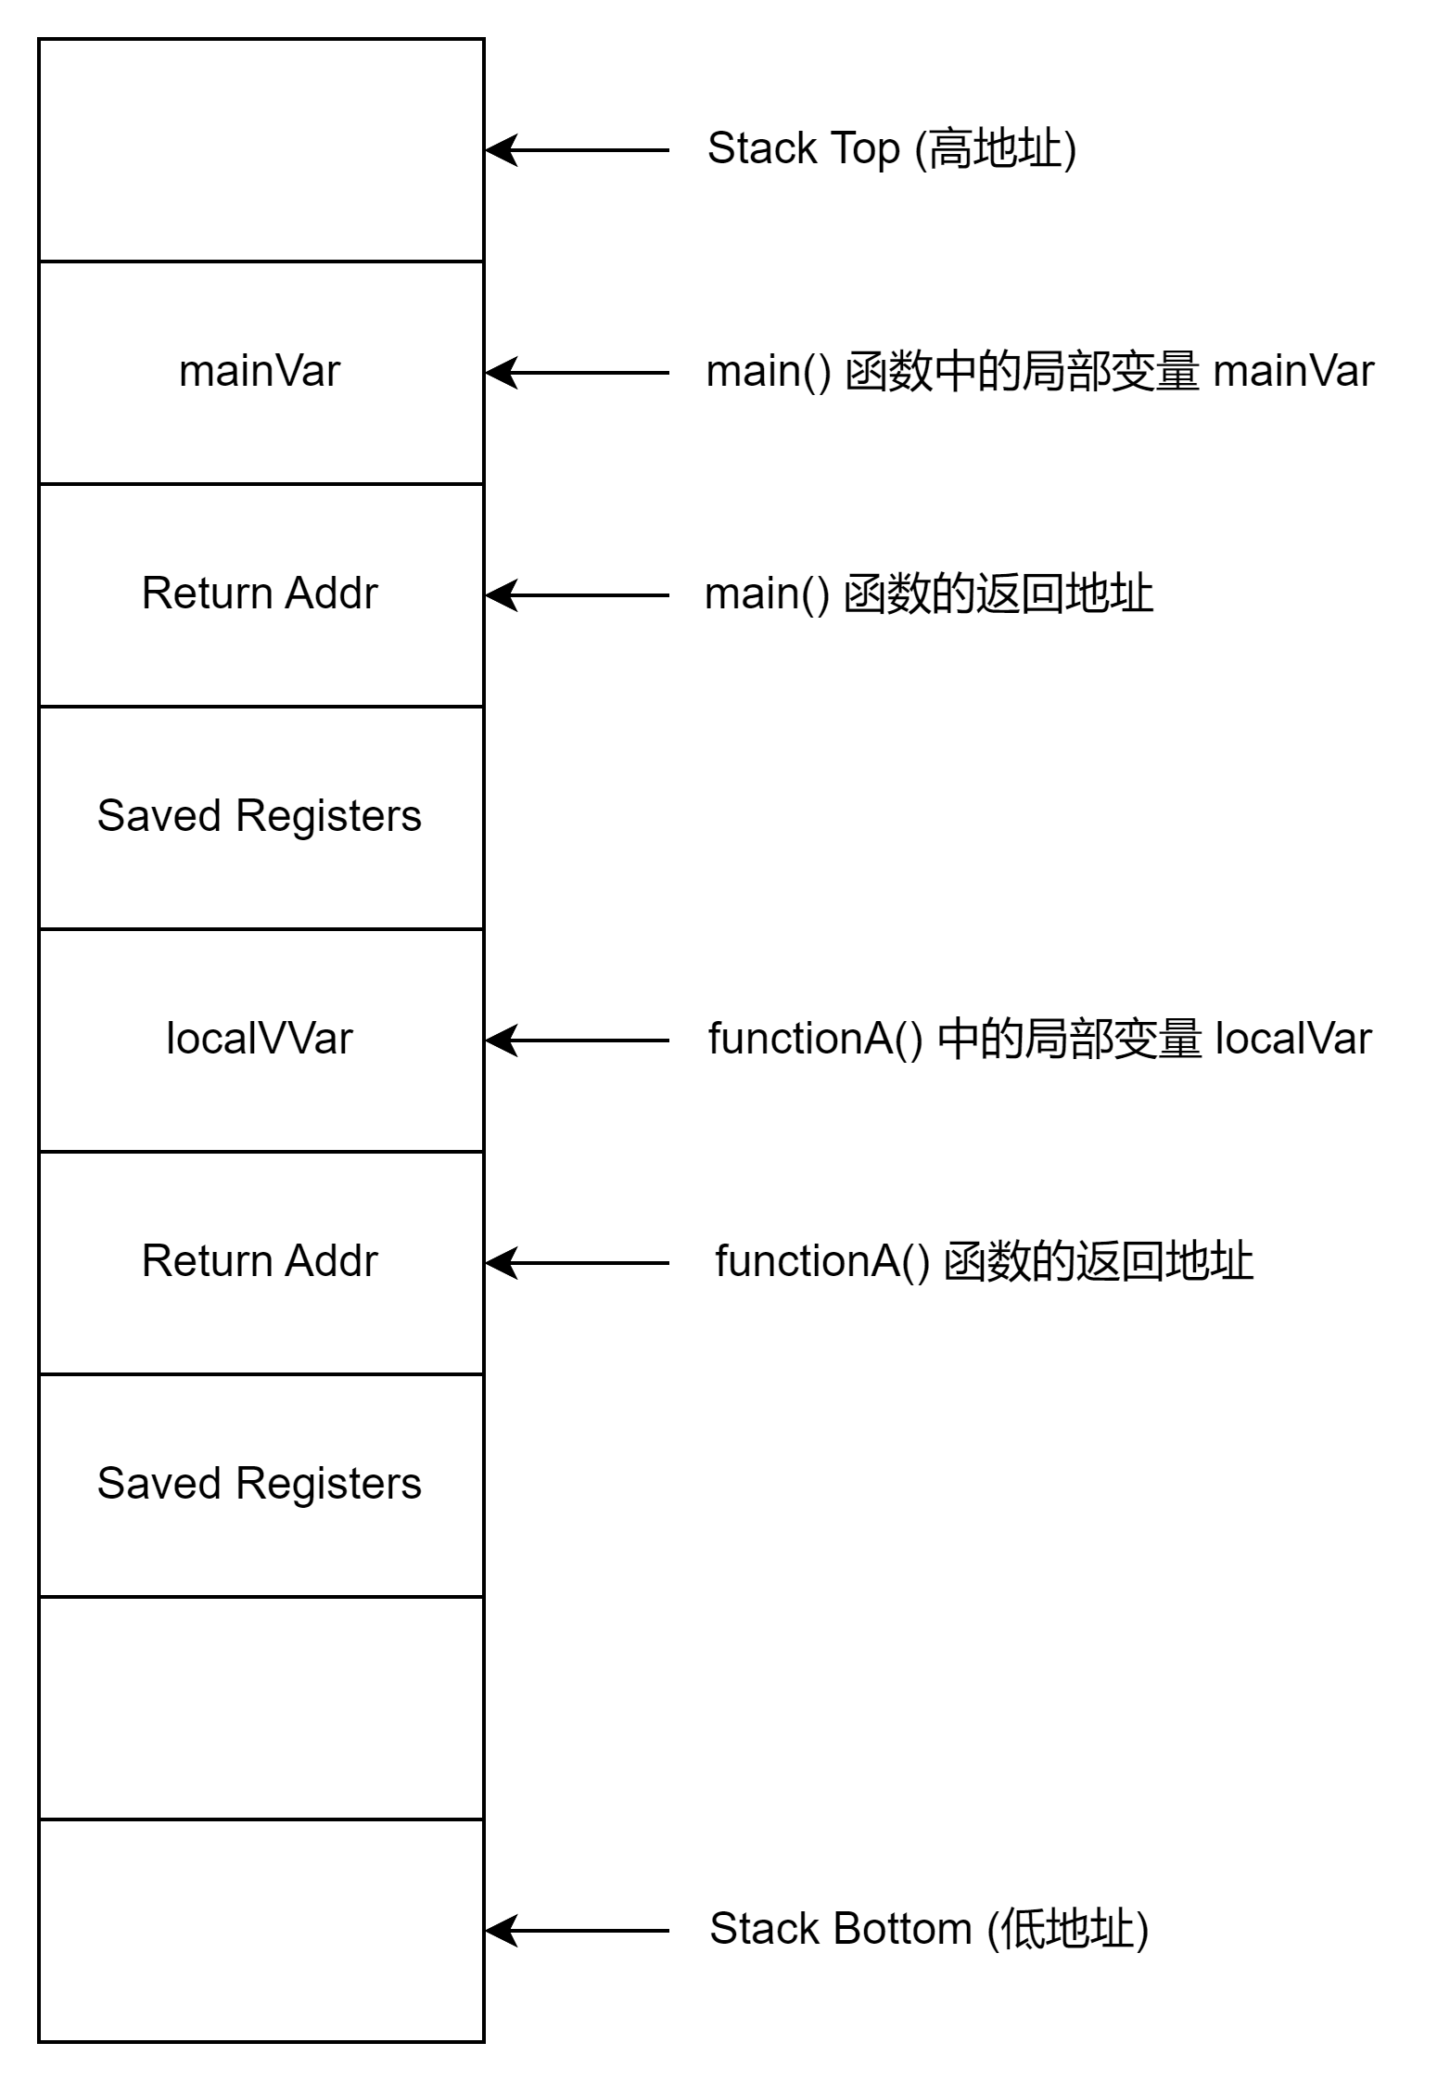
- 实验总结
1. 函数调用的流程改变是怎么实现的？
函数调用的流程改变可以通过修改汇编代码或者使用编程语言提供的特性（如函数指针、回调函数等）来实现。在汇编级别，可以手动修改程序计数器（PC）以跳转到不同的代码段或函数入口点。在高级语言中，可以使用函数指针或者回调函数来动态地改变函数调用的流程。

2. 函数参数的存储位置在哪里？
函数参数通常存储在堆栈或者寄存器中，具体取决于编程语言、编译器以及平台的约定。常见的做法是将参数依次压入堆栈或者存储在特定的寄存器中（如 x86 架构的调用约定中的寄存器传递）。

3. 局部变量的存储位置在哪里？
局部变量存储在函数的堆栈帧中。每次函数调用时，都会为局部变量分配一块新的内存空间，称为堆栈帧。局部变量的生存期从其声明点开始，直到函数返回或者其作用域结束。

4. 根据栈中的数据描述函数是如何访问实参的？
函数通过堆栈中的参数或者寄存器中的参数来访问实参。在函数调用时，实参被传递给函数，通常以值传递或引用传递的方式传递给函数。函数根据调用约定从堆栈中获取参数值或者直接从寄存器中访问参数值。

5. 引用调用和值调用的区别是什么？
值调用（value call）是指将实参的值复制给形参，函数内部操作的是形参的副本，不影响实参本身。引用调用（reference call）则是将实参的地址或引用传递给函数，函数内部可以直接修改实参的值，从而影响实参本身。

6. 函数的返回值是如何返回的？
函数的返回值通常通过寄存器或者特定的内存位置来返回。在 x86 架构中，函数的返回值可以通过 EAX 寄存器（32位）或 RAX 寄存器（64位）来返回。对于大于寄存器大小的返回值（如结构体），通常会通过函数调用约定返回一个指向返回值的指针或引用。

7. 函数调用前后堆栈的平衡是如何实现的？
函数调用前后堆栈的平衡由编译器负责实现。编译器会生成代码来管理堆栈帧的分配和释放，确保函数调用结束后能正确恢复之前的堆栈状态。通常，函数调用时将参数和返回地址推入堆栈，函数返回时将堆栈帧清理掉，恢复堆栈指针。

8. 缓冲区溢出检查是怎么实现的？
缓冲区溢出检查通常通过编程语言、操作系统或编译器的内置机制来实现。常见的做法包括使用堆栈保护（如栈溢出检测）、编译器优化（如自动边界检查）、使用安全的库函数（如使用 `strcpy_s` 替代 `strcpy`）等方法来预防和检测缓冲区溢出问题。操作系统和硬件层面也可能提供一些机制来检测和防止恶意利用缓冲区溢出攻击。

